11 РЕКОМЕНДАЦИЙ ДЛЯ ПРЕДОТВРАЩЕНИЯ

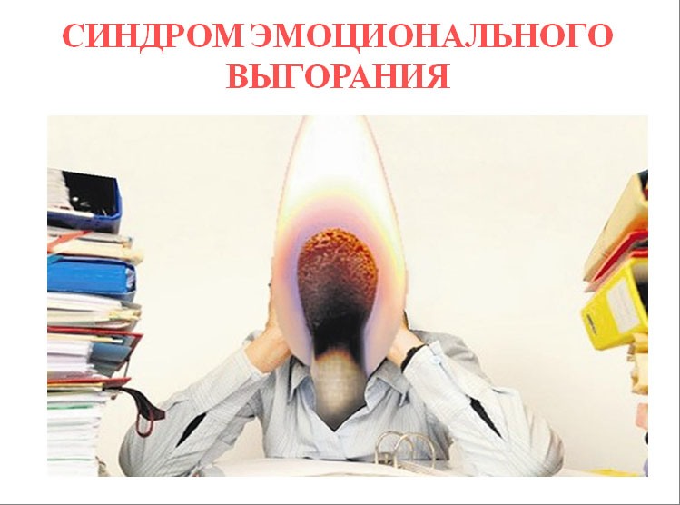
СИНДРОМА ЭМОЦИОНАЛЬНОГО ВЫГОРАНИЯ
В научной литературе даётся ряд рекомендаций, соблюдая которые можно не только предотвратить возникновение синдрома эмоционального выгорания (СЭВ), но и достичь снижения степени его выраженности:
- определите и разделите краткосрочные и долгосрочные цели;
- используйте «тайм-ауты», которые необходимы для обеспечения психического и физического благополучия (отдых от работы);
- овладейте умениями и навыками саморегуляции (релаксация, определение целей и положительная внутренняя речь способствуют снижению уровня стресса, ведущего к выгоранию);
- займитесь профессиональным развитием и самосовершенствованием (одним из способов предохранения от СЭВ является обмен профессиональной информацией с представителями других служб, для этого существуют различные способы - курсы повышения квалификации, конференции и пр.);
- уходите от ненужной конкуренции (бывают ситуации, когда её нельзя избежать, но чрезмерное стремление к выигрышу порождает тревогу, делает человека агрессивным, что способствует возникновению СЭВ);
- вовлекайтесь в эмоциональное общение (когда человек делится своими чувствами с другими, вероятность выгорания значительно снижается);
- поддерживайте хорошую физическую форму (не стоит забывать, что между состоянием тела и разумом существует тесная связь: неправильное питание, злоупотребление спиртными напитками, табаком, уменьшение веса или ожирение усугубляют проявления СЭВ).
- старайтесь рассчитывать и обдуманно распределять свои нагрузки;
- учитесь переключаться с одного вида деятельности на другой;
- проще относитесь к конфликтам на работе;
- не пытайтесь быть лучшим всегда и во всем.
А в заключение хочется отметить: опасность СЭВ заключается в том, что ему свойственно изо дня в день прогрессировать! Затормозить этот процесс бывает крайне сложно. На его фоне могут обостряться различные хронические заболевания, развиваться новые болезни. В этот момент попытки позаботиться о себе, как правило, не дают желаемого результата. И даже профессиональная помощь врача не приносит быстрого облегчения. Поэтому самое разумное - предотвратить появление данного синдрома, «задушить его на корню».

